1. 亚马逊云主机网址：aws.amazon.com/cn，点击“创建免费用户”。

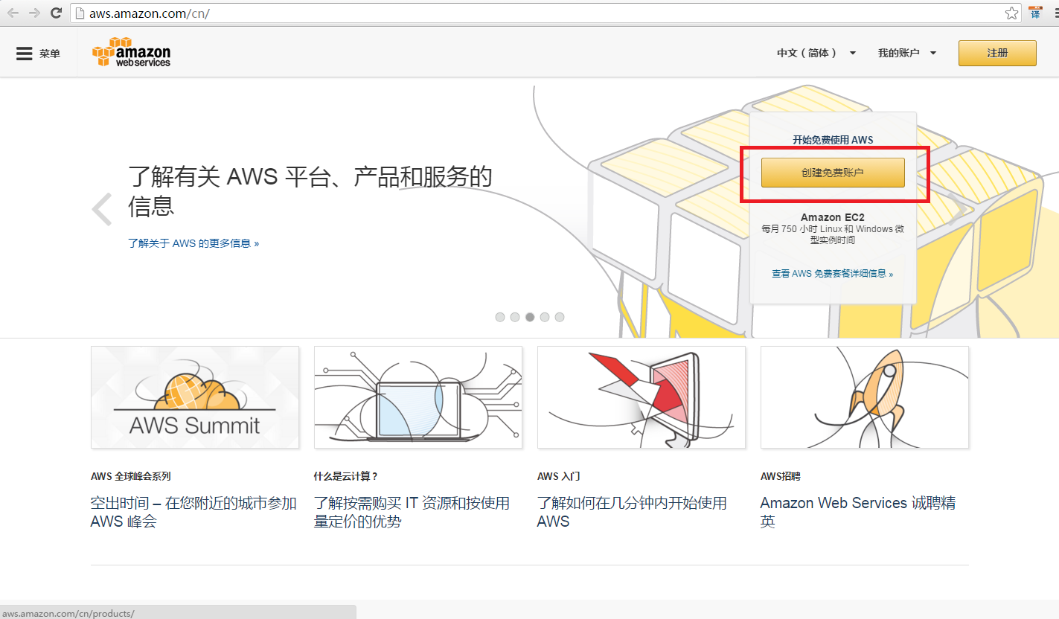

1. 填入要注册的邮箱，选择”我是新用户“并点击”登录“。

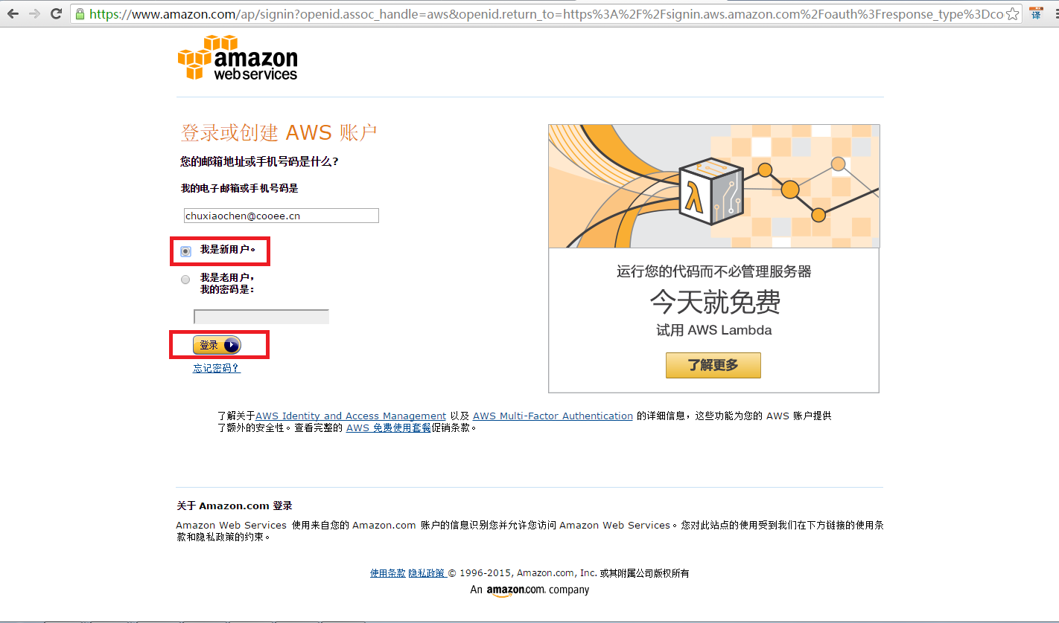

1. 依次输入。

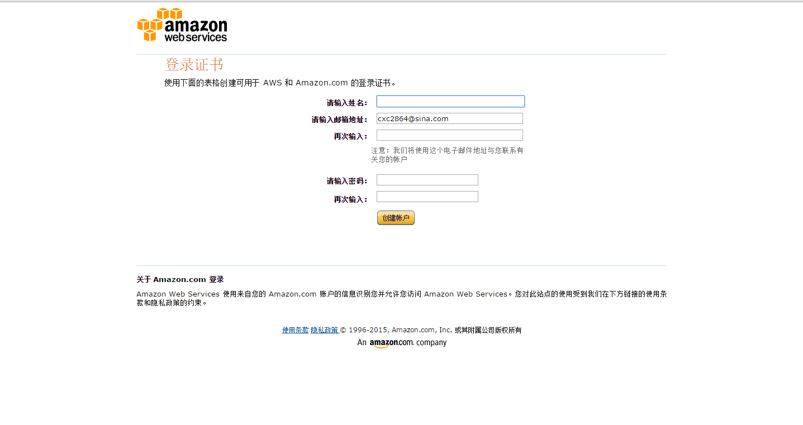

可选公司账户或个人账户

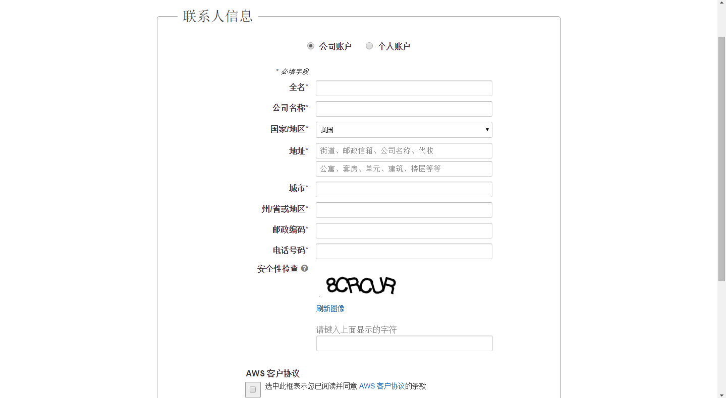

1. 需填入信用卡或借记卡信息，这一步会收取1元钱。

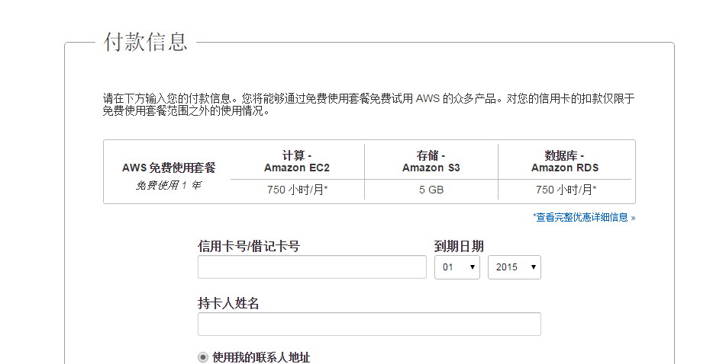

1. 接下来需要进行电话验证，图片是网上找的，这一步会接到一个电话，按照提示输入网页上的数字就行。

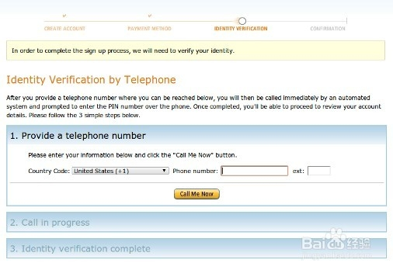

1. 注册成功后就可以创建服务器了，选择EC2

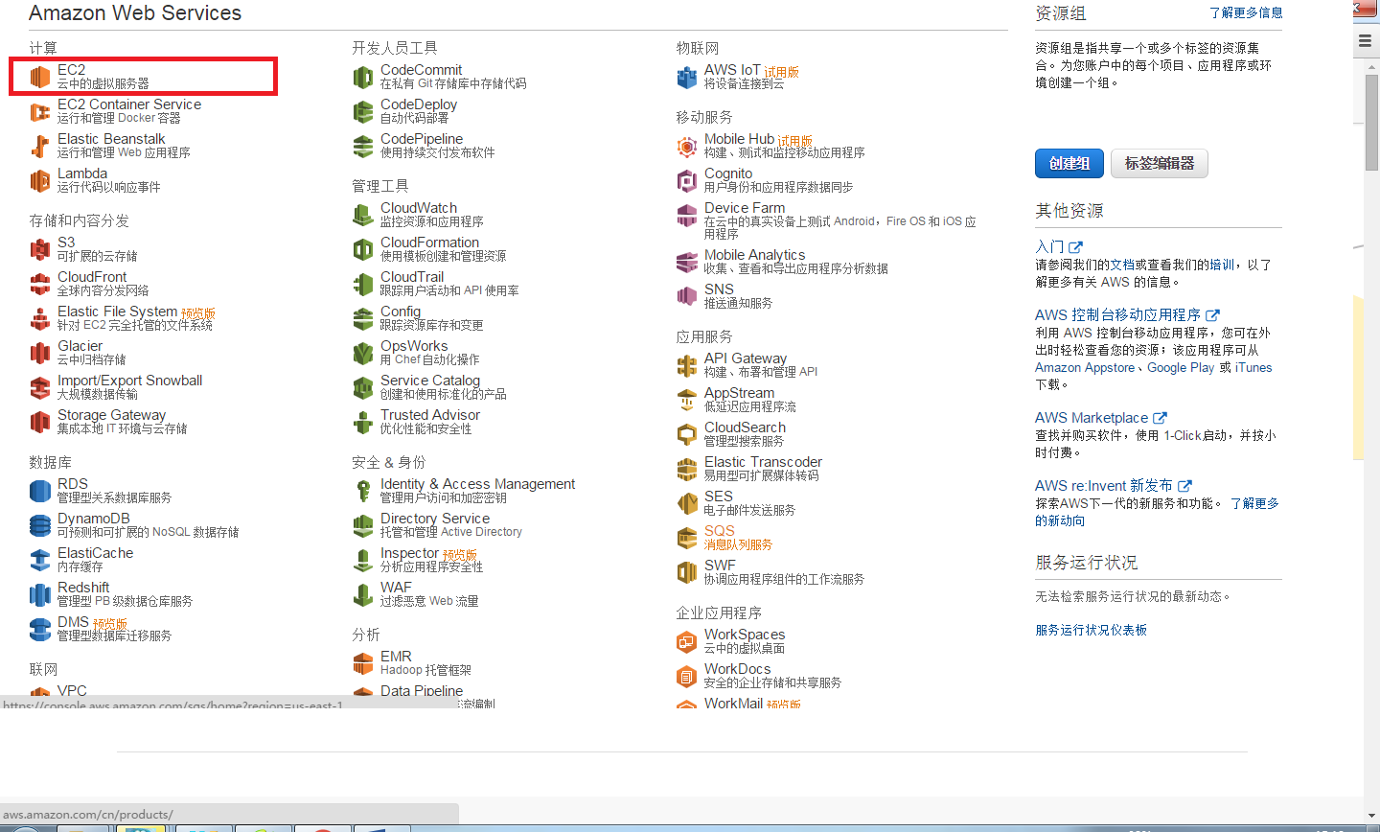

1. 选择”启动实例”，注意实例所在的地区，右上角可以更改地区。

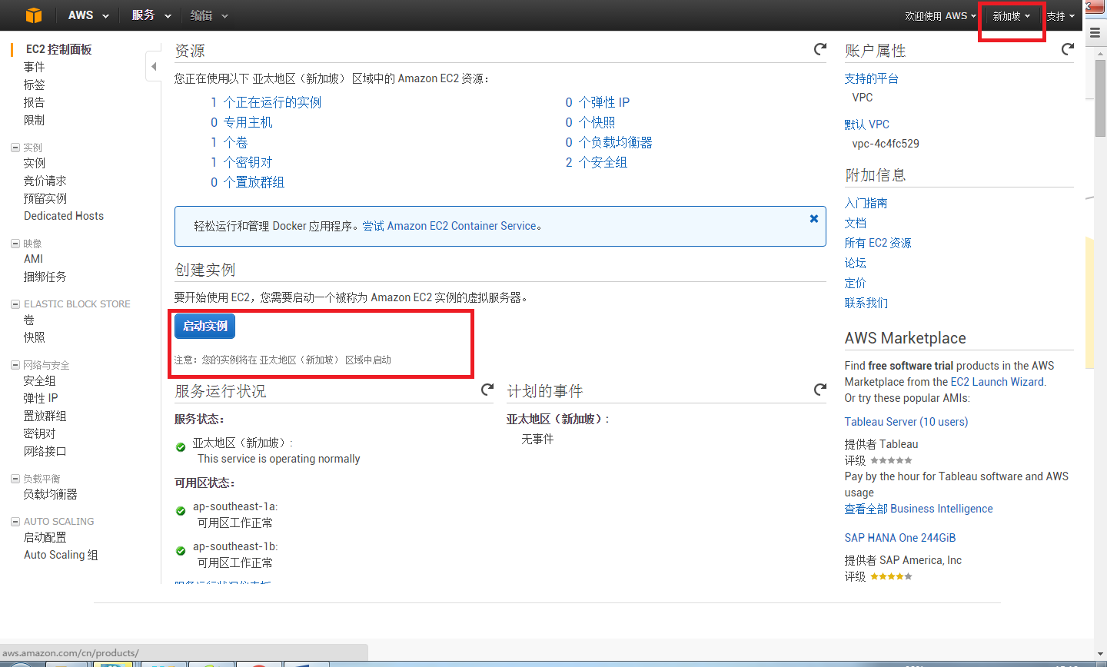

1. 选择实例类型，我选择的是Microsoft Windows Server 2012

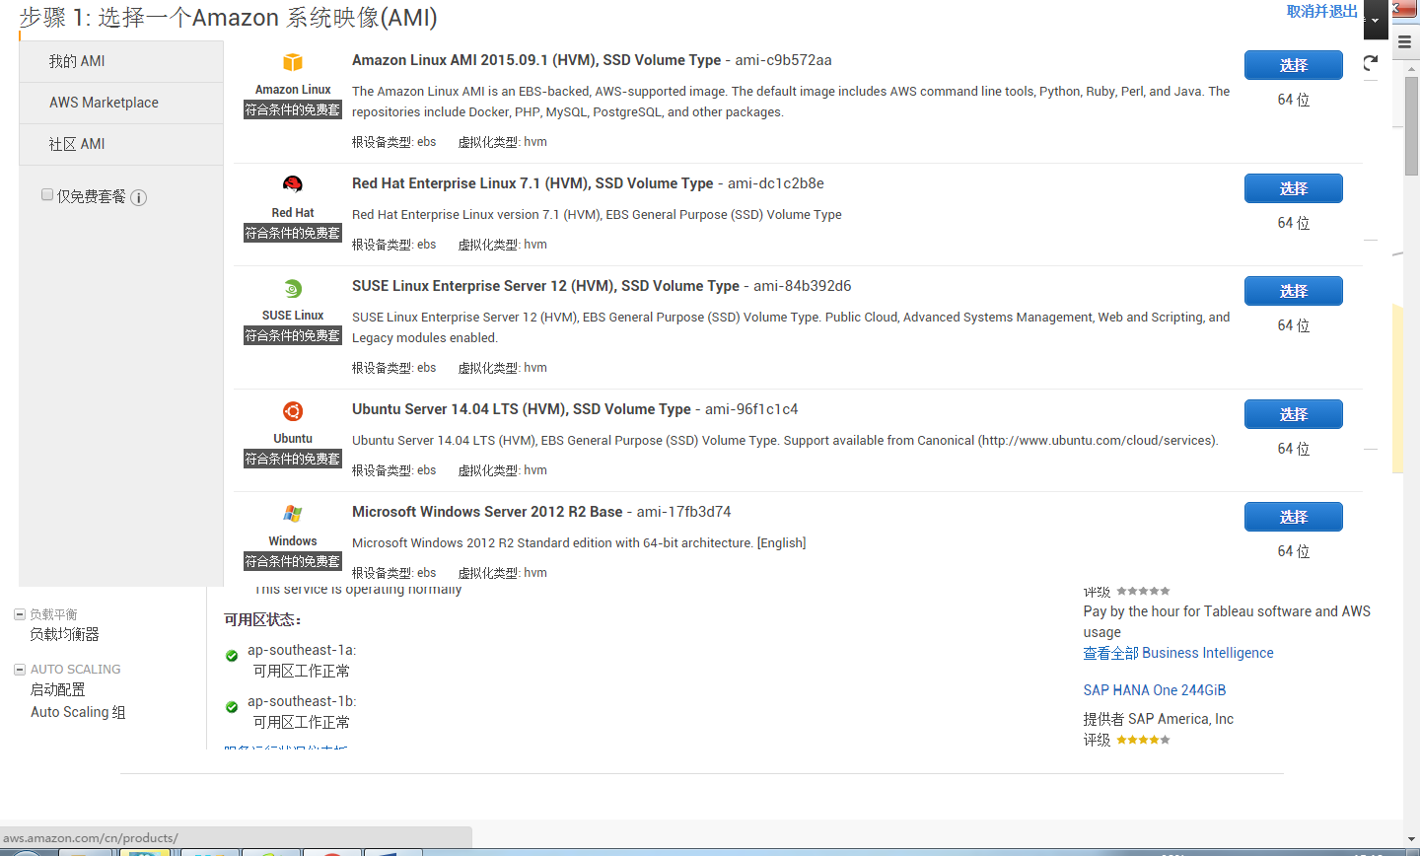

1. 配置服务器（这部分使用的都是网络上找到的图片）

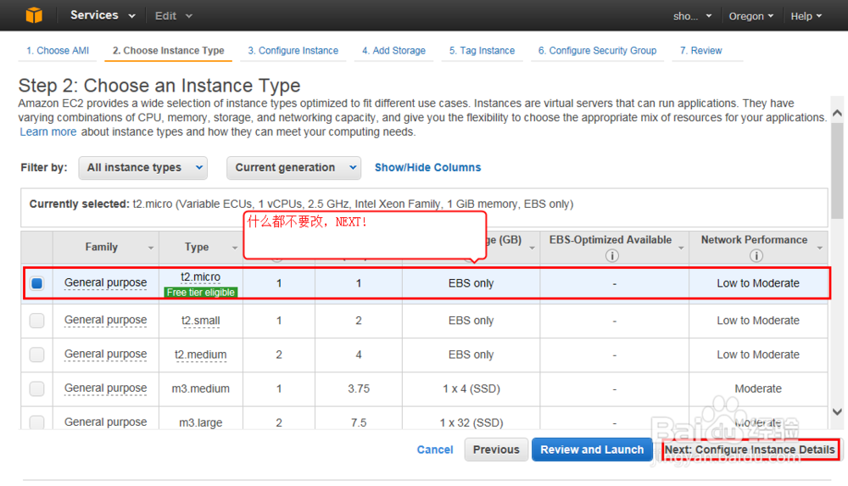

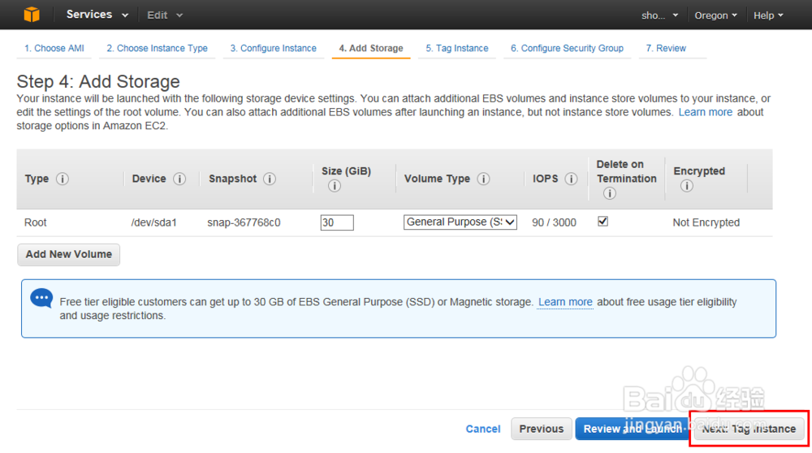

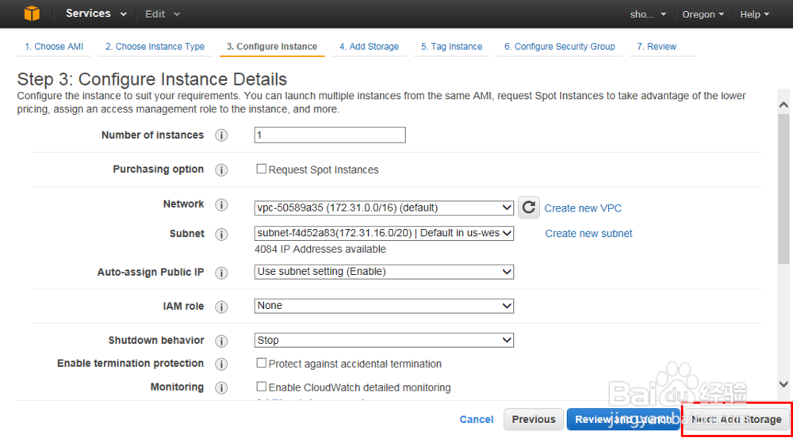



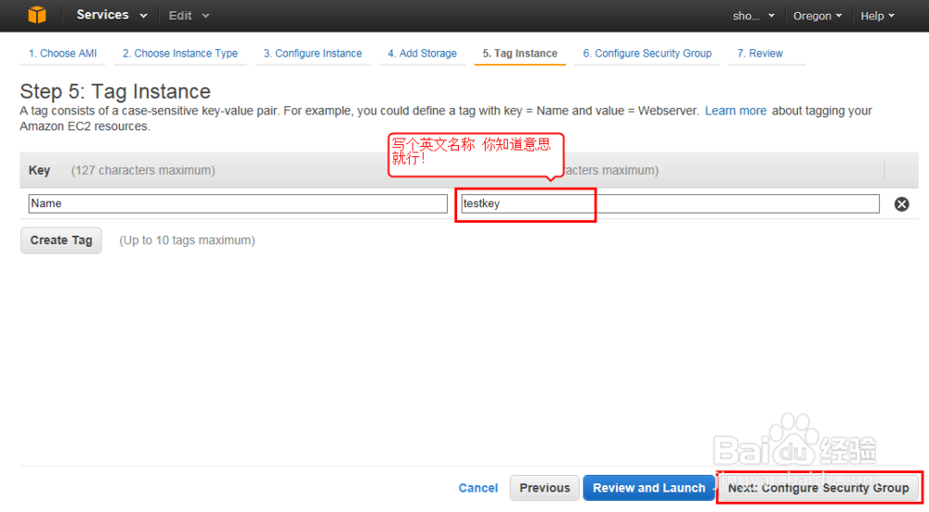

设置开放端口设置 可以自己添加规则

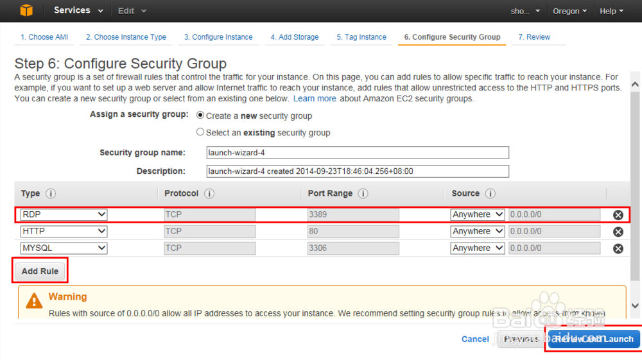

关键一步：

选 create a new key pair==》》然后下面 自行输入一个 名称 ==》》download key pair==》》保存证书到本地计算机==》》launch instances

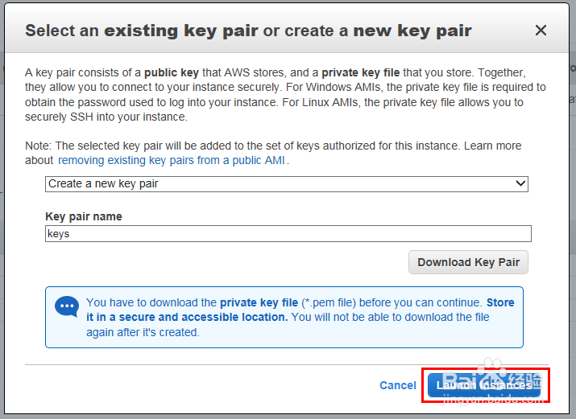

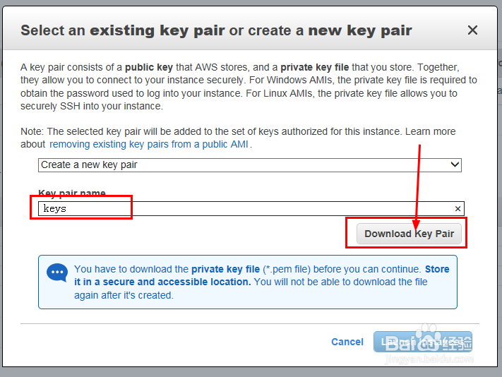

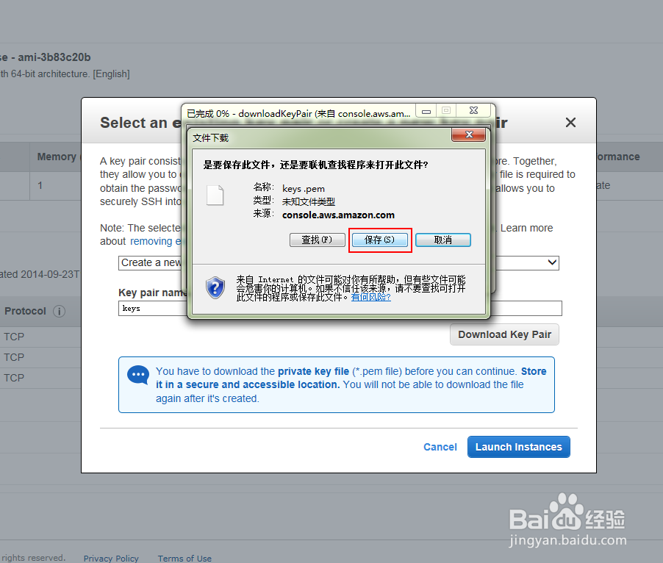

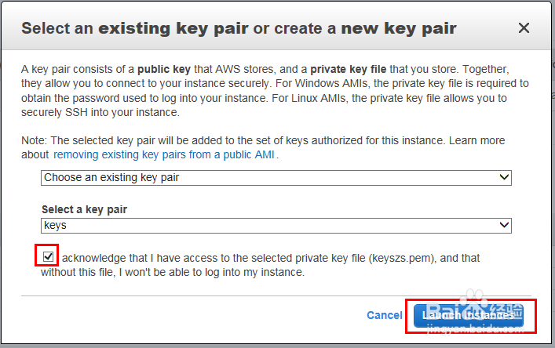

1. 点击“正在运行的实例”

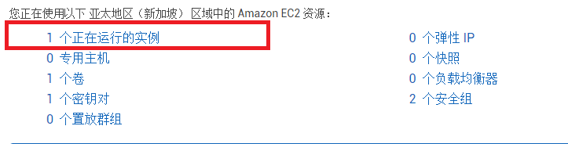

右键实例，点击”获取windows密码”

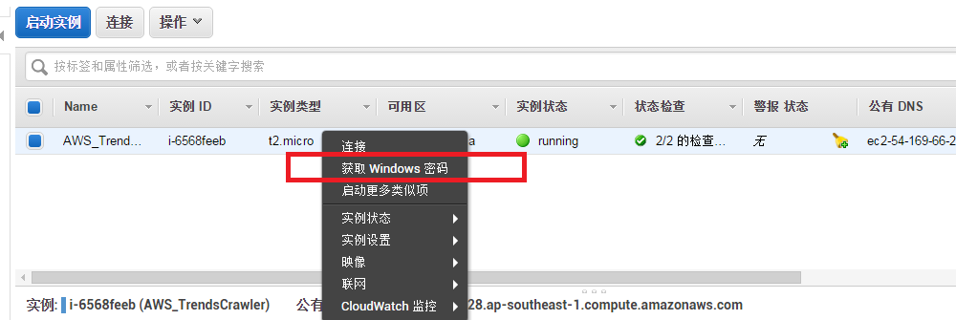

上传之前生成的密钥文件

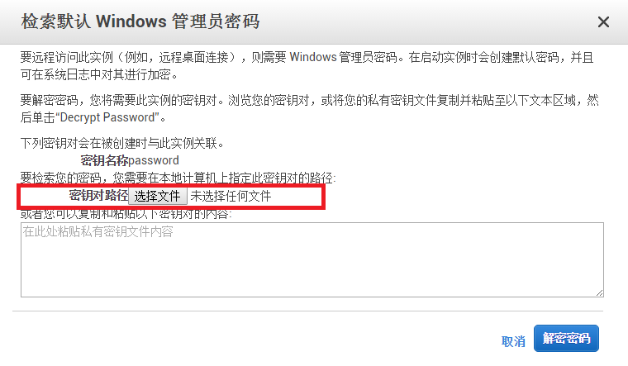

解密之后的信息一定要保存下来

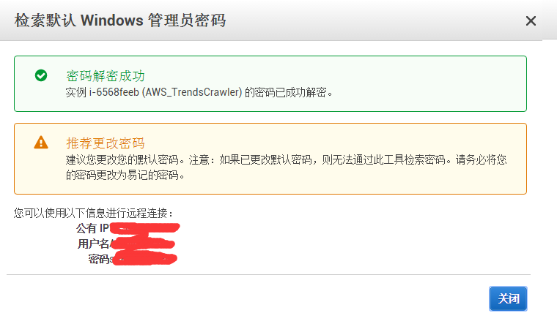

1. 最后通过远程桌面连接就可以登录主机了

